Construction Mécanique TRIZ – Méthodes de l’innovation
TS CPI Eolienne à axe vertical

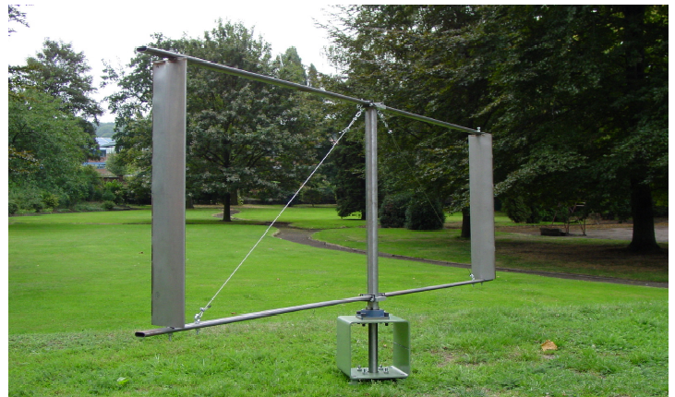

Analyse fonctionnelle

Vent
Production d’énergie

Mât
Rotor
Environnement

- Transformer l’énergie du vent en énergie mécanique, et stabiliser la fréquence de rotation du rotor à partir d’une vitesse nominale du vent
- S’adapter au mât
- Limiter les nuisances sonores

Intérêt de l’éolienne à axe vertical
- permet de placer la génératrice, le multiplicateur, etc. à terre,
- Un mécanisme d'orientation n'est pas nécessaire pour orienter le rotor dans la direction du vent.
- Les pales sont droites (c’est-à-dire non vrillées)
- Elle est peu bruyante comparée à celle à axes horizontal.
- Le fonctionnement repose sur des considérations simples et déjà beaucoup explorées.

Problème qui devrait être résolu

- Les vents sont assez faibles à proximité de la surface du sol. (couche limite)
- L'efficacité globale des éoliennes à axe vertical n'est pas impressionnante.
  - Effet de bord important
  - Les forces aérodynamiques induites dépendent de la position angulaire du profil
  - Nécessité d’utiliser un profil symétrique
- L'éolienne ne démarre pas automatiquement
- La sollicitation dominante de la pale est une sollicitation de flexion, due à l’effet centrifuge.
- L’arbre central perturbe l’écoulement de la veine fluide.
- Nécessité d’un dispositif auxiliaire de stabilisation de la fréquence de rotation.
- Pour faire tenir l'éolienne, s’agissant d’éolienne de grandes dimensions, on utilise souvent des haubans ce qui est peu pratique dans des zones agricoles exploitées intensivement.
- Pour remplacer le palier principal du rotor, il faut enlever tout le rotor. Ceci vaut tant pour les éoliennes à axe vertical que pour celles à axe horizontal, mais dans le cas des premières, cela implique un véritable démontage de l'éolienne entière.

Le travail proposé consiste en l’exploitation de la méthodologie TRIZ afin de dégager des principes de solution d’un système idéal .

Ce travail est décomposé en deux parties : la première s’appuyant sur une modélisation « simple » du problème permettant la maîtrise de la méthodologie, puis une seconde approche avec une modélisation plus élaborée.

- Les ressources sont tout apport : matériel, énergétique, informationnel, conceptuel … susceptible de contribuer à concevoir une solution pertinente.
Pour cette première approche, les ressources seront les suivantes :
  - Rotor à axe vertical
  - Pas d’orientation au vent
  - Faible couple de démarrage
  - Emballement (pas de régulation naturelle de la fréquence de rotation))
  - Maintenance difficile
  - Générateur situé à la base de l’éolienne
  - Eloignement des points d’accrochage (haubans)
  - Influence de la couche limite
  - Moins de nuisances sonores
  - Pales sollicitées en flexion
Séparer les ressources utiles ou positives et les ressources nuisibles ou négatives selon le formalisme suivant :

- Relations de cause à effet : relier les sommets (ressources) par des arcs selon le formalisme suivant :

- Mise en évidence des contradictions physiques à partir du graphe causal
Exemples de contradictions :
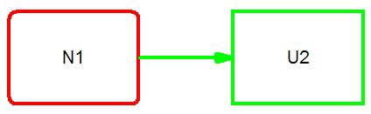
Rechercher les contradictions physiques notées Cpi.

- Expression des contradictions physiques :

(U) devrait exister parce qu’elle fournit une action utile, mais ne devait exister parce qu’elle cause (N)
(N1) ne devrait pas exister pour éviter des résultats nuisibles et devrait exister pour empêcher (N2)
(U1) devrait exister parce qu’elle fournit une action utile, mais ne devait exister parce qu’elle contrarie (U2)
(N1) ne devrait pas exister pour éviter des résultats nuisibles et devrait exister parce qu’elle cause (U2)

Exprimer les contradictions physiques selon le formalisme précédent.

- Expression des contradictions techniques
Pour chaque contradiction énoncer la caractéristique à améliorer et celle à préserver.
- Identification des paramètres en contradiction et
Pour chaque contradiction technique rechercher dans la liste des 39 paramètres le paramètre à améliorer et le paramètre en conflit.
Utiliser la matrice 39 * 39 et donner à chaque intersection les principes de résolution de conflit (de 0 à 4).

- Dresser l’histogramme des principes de solutions

- Reprendre le travail précédent avec les ressources suivantes :

- Exploitation des principes de résolution de conflit.

